|  |  |  |  |  |  |
| --- | --- | --- | --- | --- | --- |
|  | | **작성자** | **2016184027 원휘재**  **2016184036 진재혁**  **2016180040 주형탁** | **팀명** | Veles |
| **주차** |  | **기간** | **2021.08.09~2021.08.15** | **지도교수** | **정 내 훈**(서명) |
| **이번주 한일** | * **원휘재** * **주형탁**   게임 사운드, 보스애니메이션 추가, 몬스터 모델 변경, 맵 업데이트   * **진재혁** | | | | |

**<상세 수행내용>**

* + **원휘재**
  + **진재혁**
  + **주형탁**

게임 사운드(보스 공격, 플레이어 피격, 문 열림, 장전) 추가

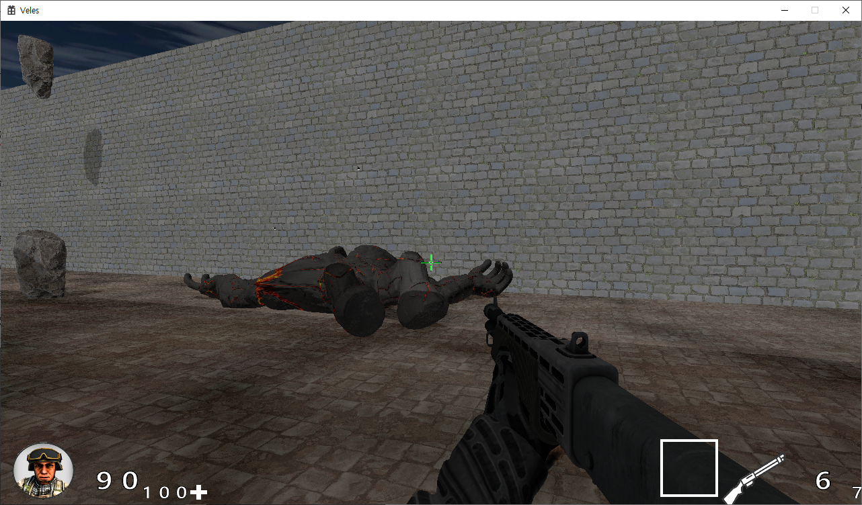

보스 몬스터 애니메이션 추가(사망 애니메이션)

맵 수정 (투명 난간 추가, 맵 크기 축소, 마그마 함정방 추가, 몬스터 재배치)

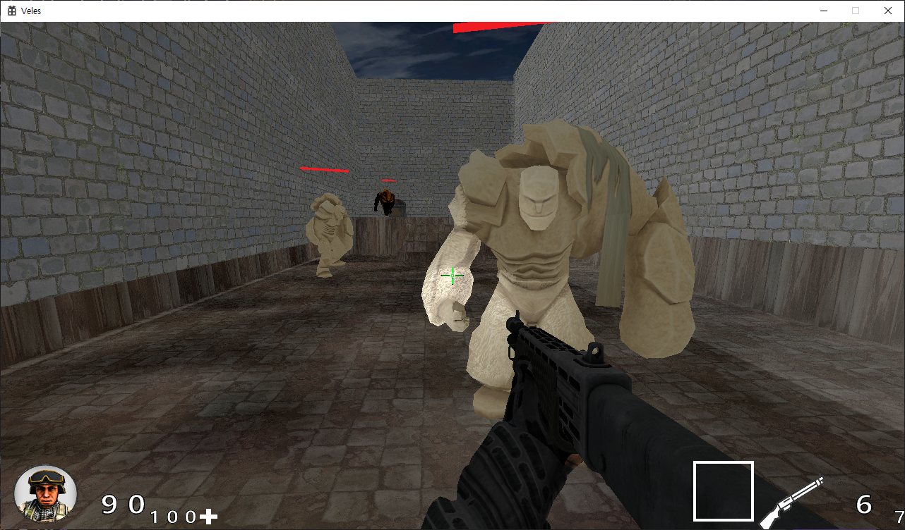

늪지괴물-> 사막 골렘으로 모델 변경

|  |  |  |  |
| --- | --- | --- | --- |
| **문제점 정리** | 애니메이션 동작 틱버그 | **해결 방안** | 애니메이션 버그 원인 미발견 |
| **다음 주차** |  | **다음 기간** | **2021.08.16~2021.08.22** |
| **다음주 할 일** | * + 주형탁   애니메이션 버그 수정 | | |
| **지도교수**  **Comment** |  | | |